Pokyny pre Záujemcov
A UchÁDZAČOV

o certifikáciu ODBORNÍKOV
NA PROJEKTOVÉ RIADENIE podľa štandardu IPMA

Verzia 1.7

September 2020
Bratislava

© SPPR, SIPR

Len SPPR® má oprávnenie IPMA® vykonávať certifikáciu odborníkov na projektové riadenie podľa štandardu IPMA® v Slovenskej republike prostredníctvom SIPR®.
Systému certifikácie SPPR® je predmetom pravidelných validácií zo strany IPMA®:
Poslednú validáciu vykonali validátori IPMA Leszek Staśto (vedúci validátor) a Wulff Seiler 24.9.2015 a jej platnosť je do 24.9.2020.

© SPPR - Spoločnosť pre projektové riadenie®,
Hrachová 4, 821 05 Bratislava, Slovensko
e- mail: certification@ipmaslovkia.sk, www.ipmaslovakia.sk

Tento dokument je majetkom SPPR® a podlieha ochrane práv duševného vlastníctva. Akékoľvek modifikácie sú povolené len s písomným povolením SPPR®.

Vysvetlivky:
SPPR | – | SPPR®, Spoločnosť pre projektové riadenie® (www.ipmaslovakia.sk)
SIPR | – | SIPR®, Slovenský inštitút projektového riadenia® – certifikačný orgán SPPR® (www.ipmaslovakia.sk)
SC | – | Systém certifikácie (súčasť systému manažérstva kvality SPPR®)
SPS | – | Súbor požadovaných spôsobilostí na projektové riadenie
ICR | – | IPMA® International Certification Regulations
IPMA | – | IPMA®, International Project Management Association (www.ipma.world)
ICB | – | IPMA® Individual Competence Baseline
PPZ | – | Pokyny pre záujemcov a uchádzačov (tento dokument)
OPR | – | odborník na projektové riadenie
PPR | – | priebežný profesionálny rozvoj (vzdelávanie), potrebné pre recertifikáciu
Záujemca | – | osoba ktorá prejavila záujem o certifikáciu, následne zaslala objednávku spolu s prílohami na certifikáciu a zaplatila vstupný poplatok
Uchádzač | – | osoba, ktorej vstupné dokumenty boli úspešne posúdené a ktorá zaplatila certifikačný poplatok

Akákoľvek činnosť, funkcia, povinnosť, alebo právo kvôli jednoduchosti sú uvádzané iba mužským rodom. Totožné znenie platí aj pre rod ženský.

Záznamy o zmenách V DOKUMENTE

Číslo zmeny | Obsah zmeny | Zmenu vykonal | Dátum | Podpis
1.0 | Vydanie | Omániková, hodnotitelia | jún 2018
1.1 | Zapracovanie pripomienok | Omániková, hodnotitelia | august 2018
1.2 | Zapracovanie pripomienok | Omániková, hodnotitelia | september 2018
1.3 | Článok 11, Zadanie pre spracovanie Správy o projekte/projektoch | Beleš Hurtová | október 2018
1.4 | Úpravy schém procesov pre zosúladenie s ICR4 | Omániková, Beleš Hurtová | február 2019
1.5 | Úpravy pre aplikovanie zmien v ICR4.1.1. | Omániková, Drahošová Beleš Hurtová, | Apríl 2020
1.6 | Úpravy odkazov na nový WEB IPMA Slovakia | Alexandra FIdlerová, Jana Beleš Hurtová | Jún 2020
1.7 | Úpravy pre zdokumentova- nie odpovedí pre validátorov | Jana Beleš Hurtová | Júl 2020

Obsah

Úvodné ustanovenia 7

Oddiel I. ZÁKLADNÉ POJMY A PRINCÍPY CERTIFIKÁCIE 8
Článok 1 Podstata a zmysel certifikácie odborníkov na projektové riadenie 8
Článok 2 Certifikáty a ich platnosť 10
Článok 3 Organizácie certifikácie 10
Článok 4 Poplatky za certifikáciu 11
Článok 5 Odborná príprava na certifikáciu 12

Oddiel II. VSTUP DO CERTIFIKÁCIE 13
Článok 6 Prihlasovanie sa na certifikáciu 13
Článok 7 Vstupné podmienky 14

Oddiel III. PRIEBEH CERTIFIKÁCIE 15
Článok 8 Certifikačný proces 15
Článok 9 Predmet a kritériá hodnotenia 18
Článok 10 Skúška 22
Článok 11 Správa 23
Článok 12 Workshop 22
Článok 13 Pohovor a rozšírený pohovor 22
Článok 14 Konečné hodnotenie 26
Článok 15 Vydanie certifikátu 27
Článok 16 Spätná väzba 27

Oddiel IV. RECERTIFIKÁCIA 27
Článok 17 Princípy recertifikácie 27
Článok 18 Vstup do recertifikácie 29
Článok 19 Recertifikačný proces 31

Oddiel V. OPRAVNÉ PROSTRIEDKY 33
Článok 20 Odvolanie a sťažnosť 33

PRÍLOHA č. 1 – Zoznam prvkov spôsobilostí v SPS 4 31

Úvodné ustanovenia
- Tento dokument s názvom POKYNY PRE ZÁUJEMCOV A UCHÁDZAČOV O CERTIFIKÁCIU ODBORNÍKOV NA PROJEKTOVÉ RIADENIE PODĽA ŠTANDARDU IPMA (ďalej aj PPZ) predstavuje ucelený návod pre záujemcu a uchádzača o certifikáciu podľa štandardov Medzinárodnej asociácie projektového riadenia IPMA® (International Project Management Association - ďalej aj IPMA), ktorej členom je aj Spoločnosť pre projektové riadenie® - SPPR® (ďalej aj SPPR).

Certifikačným orgánom Spoločnosti pre projektové riadenie je Slovenský inštitút projektového riadenia® - SIPR® (ďalej aj SIPR) ako samostatná organizačná zložka SPPR.

- Dokument PPZ má päť oddielov.
  - Prvý oddiel vysvetľuje základné pojmy a hlavné princípy certifikácie – jej organizáciu, certifikáty, poplatky a prípravu záujemcov;
  - Druhý oddiel sa zaoberá vstupom záujemcu do certifikácie – spôsobom prihlásenia a splnením vstupných podmienok;
  - Tretí oddiel opisuje certifikačný proces a jeho jednotlivé kroky – skúšku, správu, workshop a pohovor;
  - Štvrtý oddiel obsahuje informácie o procese recertifikácie, t.j. obnovenia platnosti certifikátov;
  - Piaty oddiel sa zaoberá opravnými prostriedkami.

- Dokument PPZ je záväzný pre všetkých záujemcov a uchádzačov o certifikáciu, ako aj pre členov a zamestnancov SPPR®, resp. všetky osoby podieľajúce sa na procesoch súvisiacich s certifikáciou (a recertifikáciou) odborníkov na projektové riadenie.
- Certifikácia ako i všetky dokumenty týkajúce sa certifikácie (a recertifikácie) odborníkov na projektové riadenie, sú v slovenskom jazyku a nachádzajú sa na internetovej stránke www.ipmaslovakia.sk/certifikacia.
- Nesplnenie niektorej z podmienok v PPZ uchádzačom bude považované za porušenie etického kódexu odborníka na projektové riadenie a bude dôvodom na nevydanie alebo odobratie certifikátu.

Oddiel I.

ZÁKLADNÉ POJMY A PRINCÍPY CERTIFIKÁCIE

Článok 1

Podstata a zmysel certifikácie odborníkov na projektové riadenie

- Neprofesionálne vedenie projektu môže spôsobiť vzhľadom na jedinečnosť a nákladnosť väčšiny projektov veľké škody. Tie postihnú všetky zúčastnené strany, či už zo súkromného alebo štátneho či verejného sektora. Tieto škody možno obmedziť, ak projekty budú riadiť skutoční profesionáli − odborníci na projektové riadenie.
- Odborník na projektové riadenie (ďalej aj OPR) je osoba s odbornou spôsobilosťou na projektové riadenie, overenou hodnoverným spôsobom. Takýto hodnoverný spôsob predstavuje v Slovenskej republike napr. certifikácia odborníkov na projektové riadenie Spoločnosťou pre projektové riadenie podľa štandardu IPMA.
- Certifikácia podľa IPMA je nezávislý spôsob overenia a uznania odbornej spôsobilosti odborníkov na projektové riadenie Spoločnosťou pre projektové riadenie.
Certifikácia podľa IPMA poskytuje uznanie odbornej spôsobilosti na projektové riadenie medzinárodným spoločenstvom projektových manažérov. Certifikácia podľa IPMA dopĺňa iné kvalifikácie (technické, ekonomické atď.) o potvrdenie komplexnej spôsobilosti riadiť projekty. Pre zamestnávateľov projektových manažérov poskytuje porovnávací štandard pri ich nábore, zaškoľovaní a hodnotení a demonštruje ich spôsobilosť profesionálne riadiť projekty pre zákazníkov.
- Certifikáciu zabezpečuje certifikačný orgán SPPR®, ktorým je Slovenský inštitút projektového riadenia, ustanovený v zmysle stanov SPPR. Systém certifikácie SPPR (jeho súčasťou je aj tento dokument) je aplikáciou systému certifikácie medzinárodnej spoločnosti pre projektové riadenie IPMA, ktoré SIPR vykonáva v Slovenskom jazyku a ktorý je opísaný v štandarde IPMA ICR 4.1.1 (IPMA International Certification Regulations, version 4.1.1, september 2019 – ďalej aj ICR). ICR zahŕňa predpisy a usmernenia. Predpisy sú záväzné pre všetky členské asociácie IPMA, usmernenia zahŕňajú odporúčané postupy, ktoré členské asociácie IPMA aplikujú na svoje podmienky. Z ICR vychádza aj tento dokument.
- ICR rozlišuje tri certifikačné domény: Projekt, Program a Portfólio. V troch doménach – Projekt obsahuje 4 stupne (A, B, C a D); Program a Portfólio každý 2 stupne (A a B) - je takto vytvorených spolu 8 profilov IPMA 4-L-C Systému ako je znázornené na obr. nižšie:
 |  |  | Doména
 |  | Projekt | Program | Portfólio
Stupeň | A | Certifikovaný riaditeľ projektov  (Certified Project  Director) | Certifikovaný riaditeľ programov  (Certified Programme Director) | Certifikovaný riaditeľ portfólií  (Certified Portfolio Director)
 | B | Certifikovaný manažér komplexných projektov (Certified Senior  Project Manager) | Certifikovaný manažér komplexných programov (Certified Senior  Programme Manager | Certifikovaný manažér komplexných portfólií (Certified Senior Portfolio Manager
 | C | Certifikovaný projektový manažér  (Certified  Project Manager)
 | D | Certifikovaný člen projektového tímu  (Certified Project Management  Associate)

SPPR v súčasnosti vykonáva certifikáciu v doméne Projekt a recertifikáciu vo všetkých 3 doménach. Prebieha príprava rozšírenia o certifikáciu v doméne Program a Portfólio – v prípade záujmu kontaktujte administrátor certifikácie (certification@ipmaslovakia.sk).
- Obsahovo je certifikácia IPMA postavená na štandarde IPMA ICB 4.1.1 (Individual Competence Baseline 4.1.1, september 2019), na Slovensku na jeho preklade SPS 4 (Súbor požadovaných spôsobilostí na projektové riadenie, verzia 4.0, 2017), ktorý pokrýva doménu Projekt. Publikáciu SPS 4 je možné získať v SPPR.
- Certifikácia odborníkov na projektové riadenie podľa IPMA® je v doméne Projekt štvorstupňová, t. j. úspešným absolventom certifikácie sa priznávajú štyri rôzne certifikačné stupne:
- IPMA® stupeň A – Certifikovaný riaditeľ projektov (Certified Project Director) je spôsobilý riadiť významné projekty s najvyššou mierou komplexnosti a strategickým dopadom na organizáciu,
- IPMA® stupeň B – Certifikovaný manažér komplexných projektov (Certified Senior Project Manager) je spôsobilý samostatne riadiť rôzne druhy komplexných projektov,
- IPMA® stupeň C – Certifikovaný projektový manažér (Certified Project Manager) je spôsobilý riadiť menej zložité projekty,
- IPMA® stupeň D – Certifikovaný člen projektového tímu (Certified Project Management Associate) je spôsobilý pracovať v projektovom tíme.
- Na získanie certifikátu nie je potrebné byť držiteľom certifikátu nižšieho stupňa.

Článok 2

Certifikáty a ich platnosť
- Dokladom o úspešnej certifikácii OPR je vydanie certifikátu OPR príslušného stupňa. Certifikát sa vydáva v anglickej aj v slovenskej verzii, za originál sa považuje anglická verzia.
Certifikáty sú číslované a spolu s ich držiteľmi (certifikovanými OPR) evidované v SIPR a v IPMA.
- Platnosť certifikátu je obmedzená pre všetky certifikačné stupne, t. j. IPMA stupeň A, IPMA stupeň B, IPMA stupeň C aj IPMA stupeň D na 5 rokov.
Výnimkou sú certifikáty IPMA stupeň D, vydané pred 31.1.2009, ktorých platnosť nie je časovo obmedzená.
Na obnovenie platnosti certifikátu musí jeho držiteľ absolvovať recertifikáciu. Držiteľ certifikátu je zodpovedný za sledovanie doby jeho platnosti a včasné iniciovanie procesu recertifikácie. Podmienky pre uskutočnenie recertifikácie sú uvedené v oddiele IV.
- Certifikáty vydané SPPR, resp. SIPR platia nielen na území Slovenskej republiky, ale aj vo všetkých členských krajinách IPMA.

Článok 3

Organizácie certifikácie
- Certifikáciu organizačne zabezpečuje a so záujemcami komunikuje administrátor certifikácie (certification@ipmaslovakia.sk) a riadi ju riaditeľ výkonného útvaru SIPR (sipr.director@ipmaslovakia.sk).
- Hodnotitelia certifikácie sú skúsení a IPMA certifikovaní odborníci na projektové riadenie, ktorí spĺňajú požiadavky štandardu ICR4.
Pri menovaní hodnotiteľov sa overuje, či hodnotiteľ nemá pri hodnotení príslušného záujemcu či uchádzača konflikt záujmov.
- Certifikácia pre stupne D, C a B sa väčšinou uskutočňuje formou certifikačných kôl. Ich predbežné termíny a spôsob certifikácie oznamuje SIPR na stránke www.ipmaslovakia.sk/terminy/. Miesto konania a harmonogram certifikačného kola oznámi SIPR všetkým naň prihláseným uchádzačom najneskôr týždeň pred termínom konania.
- SIPR môže zmeniť termín plánovaného certifikačného kola, alebo plánované certifikačné kolo zrušiť. O takýchto zmenách SIPR upovedomí všetkých uchádzačov, prihlásených na príslušné certifikačné kolo.
- V prípade väčšej ucelenej skupiny uchádzačov môže byť na základe jej požiadavky dohodnuté uskutočnenie mimoriadneho certifikačného kola. Súčasťou dohody môže byť aj miesto konania.
- V špecifických, relevantne zdôvodnených prípadoch (napr. utajenie informácií alebo zdravotné postihnutie) sa môže SIPR s uchádzačmi dohodnúť na osobitných podmienkach organizácie certifikačného kola.
- Certifikácie pre stupeň A prebieha individuálne (viď. článok 6).

Článok 4

Poplatky za certifikáciu a recertifkáciu
- S certifikáciou a recertifikáciou sú spojené tieto druhy poplatkov:
- vstupný poplatok – hradí záujemca na základe faktúry vystavenej po objednaní certifikácie formou online registrácie. V prípade nesplnenia podmienok pre certifikáciu sa vstupný poplatok záujemcovi nevracia, pretože pokrýva náklady spojené s administráciou registrácie a posúdením podkladov,
- certifikačný poplatok – hradí uchádzač ak splní vstupné podmienky uvedené v podmienkach certifikácie pre IPMA stupeň, na ktorý sa uchádzač registroval a bol prijatý na certifikáciu,
- poplatok za opakovanie certifikačného kroku - (viď. článok 8).
D) za obnovenie platnosti certifikátu hradí jeho držiteľ recertifikačný poplatok,
E) poplatok za opravu podkladov a opätovné hodnotnie podkladov na recertifikáciu. Aktuálna výška poplatkov je publikovaná na stránke www.ipmaslovakia.sk.
- Poplatky kryjú náklady SIPR na organizačné zabezpečenie, hodnotenie, licenčný poplatok pre IPMA, licenčný poplatok pre SPPR, ako aj náklady SPPR/SIPR, súvisiace s certifikáciou, alebo recertifikáciou.
- Záujemca uhradí poplatky prevodom na účet SPPR v zmysle uvedených informácií: Poplatky poukážte na účet SPPR IBAN: SK8511000000002622230723 až na základe vystavenej faktúry. Pokiaľ potrebujete uskutočniť hromadnú úhradu, kontaktujte administrátorku SIPR (certification@ipmaslovakia.sk).
- Poplatky dávajú právo zúčastniť sa certifikačného, alebo recertifikačného procesu, nezaručujú jeho úspešné ukončenie (v prípade neúspešného výsledku sa poplatky nevracajú).
- Pri odstúpení z certifikácie z dôvodov na strane uchádzača platia nasledovné storno podmienky:
a) vstupný poplatok platí pre termín konkrétneho certifikačného kola a je nevratný;
b) do 1 mesiaca pred certifikačným kolom sa neplatí storno poplatok z certifikačného poplatku;
c) v čase 30 až 5 kalendárnych dní (vrátane) je storno poplatok 50% z certifikačného poplatku;
d) v čase kratšom ako 5 dní pred certifikačným kolom je storno poplatok 85% z certifikačného poplatku;
e) v prípade neúčasti na certifikačnom kole sa certifikačný poplatok nevracia.

Článok 5

Odborná príprava na certifikáciu
- Certifikácia nezahŕňa odbornú prípravu uchádzačov na certifikáciu. Záujemca o certifikáciu si sám volí spôsob prípravy, vhodný na doplnenie a aktualizáciu teoretických znalostí o požadovaných spôsobilostiach odborníka na projektové riadenie a súvisiacich okruhov projektového riadenia.
- Pri odbornej príprave na certifikáciu je možné zvoliť napr. tieto spôsoby:
  - preštudovanie publikácie SPS 4, ktoré je pre úspech v certifikácii dôrazne odporúčané,
  - preštudovanie podkladov na stránke www.ipmaslovakia.sk/certifikacia/ (napr. možné témy otázok),
  - štúdium odbornej literatúry z oblasti projektového riadenia,
  - absolvovanie kurzov.
- Ak sa záujemca rozhodne o prípravu formou kurzu, SPPR odporúča akreditované prípravné kurzy, zverejnené na webovej stránke SPPR (https://www.ipma-slovakia.sk/sppr-akreditacia-kurzu-projektoveho-riadenia/). Absolvovanie kurzu však automaticky nezaručuje úspešné absolvovanie certifikácie.

Oddiel II.

VSTUP DO CERTIFIKÁCIE

Článok 6

Prihlasovanie sa na certifikáciu
- Záujemca o ktorýkoľvek stupeň certifikátu IPMA odborníka na projektové
riadenie je osoba, ktorá riadne vyplnila online registráciu na certifikáciu. Online registrácia na certifikáciu má predpísanú formu. Link na Registráciu, ako aj prílohy ku certifikácií, sa nachádzajú na internetovej stránke www.ipmaslovakia.sk.

- Nevyhnutnými prílohami online registrácie na certifikáciu sú (pre všetky stupne, ak nie je uvedené inak):
- vyplnený Formulár pre sebahodnotenie,
  - Úplné sebahodnotenie (vedomosti a skúsenosti) pre stupne A, B a C,
  - Vedomostné sebahodnotenie pre stupeň D,
- pre stupne A, B a C formulár Odborný životopis, ktorý musí obsahovať minimálne:
  - meno záujemcu,
  - dosiahnuté diplomy, kurzy od akreditovaných vzdelávacích inštitúcií,
  - históriu kariéry s uvedením pracovnej pozície,
  - účasť na vzdelávacích podujatiach,
  - členstvo v odborných organizáciách,
  - profesionálny rozvoj vrátane ocenení, prípadne publikačnú činnosť,
  - zoznam projektov s dobou trvania, rozpočtom, zložitosťou projektu a rolou v projekte,
- pre stupne A, B a C formulár Súhrnná správa - prehľad projektov, t.j. zoznam projektov, na ktorých sa záujemca podieľal v rozsahu maximálne 15 strán, za účelom dokladovania splnenia požiadaviek na odbornú prax. Súčasťou správy je uvedenie referencií (garantov) pre overenie údajov.
Prílohou súhrnnej správy je vyplnený formulár Určenie zložitosti projektov, ktorým sa detailne dokladuje úroveň zložitosti projektov, požadovaná pre príslušný certifikačný stupeň.
Súčasťou komplexnejších formulárov je aj návod na ich vyplnenie.
- Vyplnením online registrácie na certifikáciu IPMA záujemca vyjadruje aj súhlas s pravidlami a podmienkami certifikácie, alebo recertifikácie uvedenými v registračnom formulári a tiež v tomto dokumente. Prípadné výhrady alebo nejasnosti je preto potrebné konzultovať ešte pred vyplnením online registrácie. Informácie k certifikácii sú uvedené aj na stránke www.ipmaslovakia.sk.
- Záujemca vyplní online registráciu ➢ po registrácií obdrží emailom notifikáciu o registrácií na certifikáciu IPMA. Následne ďalším emailom záujemca získa prístup do systému a podrobné inštrukcie pre nahratie ostatných dokumentov do osobnej zložky záujemcu. V dokumentoch je potrebné uvádzať pravdivé údaje. Nepravdivé údaje môžu byť dôvodom vylúčenia z certifikácie a prípadne aj odobratia certifikátu (ak sa nepravdivosť údajov zistí dodatočne).
Pred vstupom do certifikačného procesu uhradí záujemca na základe faktúry vstupný poplatok.
- Uzávierka pre doručenie kompletnej objednávky a zaplatenie vstupného poplatku záujemcami o certifikáciu stupňa B,C je 50 kalendárnych dní a stupňa D je 25 kalendárnych dní pred termínom konania príslušného certifikačného kola.

Článok 7

Vstupné podmienky
- Administrátor certifikácie preskúma formálnu kompletnosť objednávky a v prípade potreby si vyžiada jej doplnenie.
- Keď je objednávka aj s prílohami formálne úplná, posúdia ju dvaja hodnotitelia z pohľadu splnenia vstupných požiadaviek odbornej praxe:
Stupeň | Požiadavky na odbornú prax
A | V posledných 12 rokoch aspoň 5 rokov (60 mesiacov) skúsenosti ako projektový manažér v zodpovednej vedúcej funkcii vo veľmi zložitých projektoch so zložitosťou minimálne 3,2 (viď. formulár Určenie zložitosti projektov), z toho najmenej 3 roky (36 mesiacov) v projektoch na strategickej úrovni.
B | V posledných 8 rokoch aspoň 5 rokov (60 mesiacov) skúsenosti ako projektový manažér, z toho najmenej 3 roky (36 mesiacov) vo vedúcej pozícií riadenia komplexných projektov so zložitosťou minimálne 2,5 (viď. formulár Určenie zložitosti projektov). Časový rozsah 8 rokov môže byť predĺžený až na 12 rokov s príslušným zdôvodnením.
C | V posledných 6 rokoch má minimálne 3 roky (36 mesiacov) praxe ako projektový manažér v projektoch so zložitosťou minimálne 1,6 (viď. formulár Určenie zložitosti projektov) alebo v riadiacej projektovej pozícií, ktorá je podriadená projektovému manažérovi v zložitých projektoch so zložitosťou minimálne 2,5 (viď. formulár Určenie zložitosti projektov). Časový rozsah 6 rokov môže byť predĺžený až na 10 rokov s príslušným zdôvodnením.
D | Žiadne

Formálne a odborné vstupné podmienky pre jednotlivé stupne certifikácie IPMA sú uvedené v tomto dokumente a okrem toho aj na stránke www.ipmaslovakia.sk pre certifikáciu príslušného stupňa.
- Hodnotitelia overia údaje prostredníctvom referencií/ garantov, uvedených záujemcom, alebo môžu v prípade potreby vyzvať záujemcu na doplnenie alebo spresnenie údajov. V prípade podstatných nedostatkov v obsahu online registrácie a jej príloh môže byť opakované posúdenie podkladov hodnotiteľmi spoplatnené. Za podstatné nedostatky v obsahu registrácie sú považované nedostatky vedúce k vyhodnoteniu nesplnenia požiadaviek na odbornú prax.
- Výsledok posúdenia dokumentov na certifikáciu hodnotiteľmi sa záujemca dozvie od administrátora certifikácie. Ak záujemca požiadavky na odbornú prax nespĺňa, navrhne mu na základe stanoviska hodnotiteľov administrátor certifikáciu odložiť, kým podmienky splní, alebo požiadať o certifikáciu na nižší stupeň.
- Splnením všetkých vstupných podmienok sa záujemca stáva uchádzačom o certifikát IPMA odborníka na projektové riadenie a je vyzvaný na uhradenie certifikačného poplatku.

Oddiel III.

PRIEBEH CERTIFIKÁCIE

Článok 8

Certifikačný proces
- Certifikačný orgán počas certifikácie vykoná záznam z hodnotiaceho procesu.
- V prípade Online certifikácie vykonáva Certifikačný orgán online video záznam. Uchádzač dodatkom k objednávke súhlasí s vykonaním záznamu pre archiváciu z online skúšky. Nahrávanie záznamu uchádzačom je výslovne zakázané.
- Zaznamenávanie (v akejkoľvek podobe – napríklad opis, fotokópia, snímka zadania, obrazovky... ) a uchovávanie zadaní a/alebo akýchkoľvek materiálov z certifikačného procesu uchádzačmi, či už pre vlastné potreby alebo poskytnutie iným uchádzačom je výslovne zakázané.
- Postup certifikácie pre jednotlivé certifikačné stupne je nasledovný:
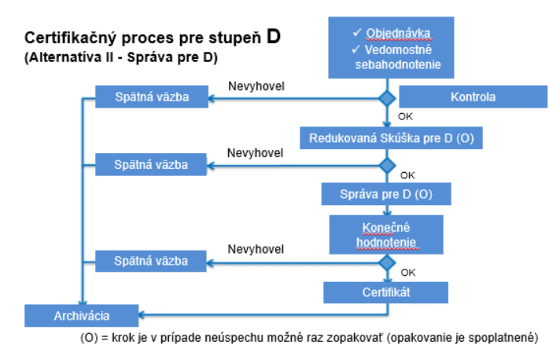

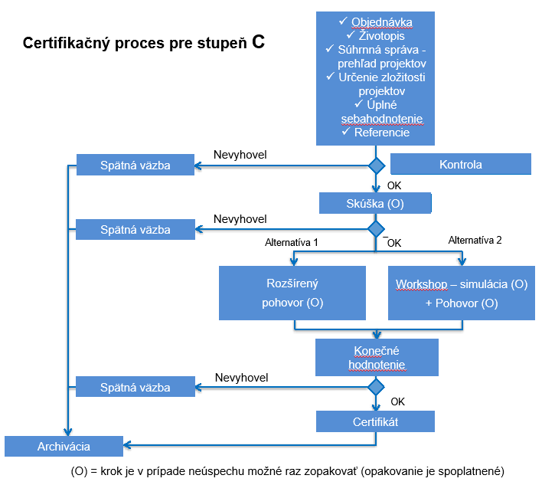

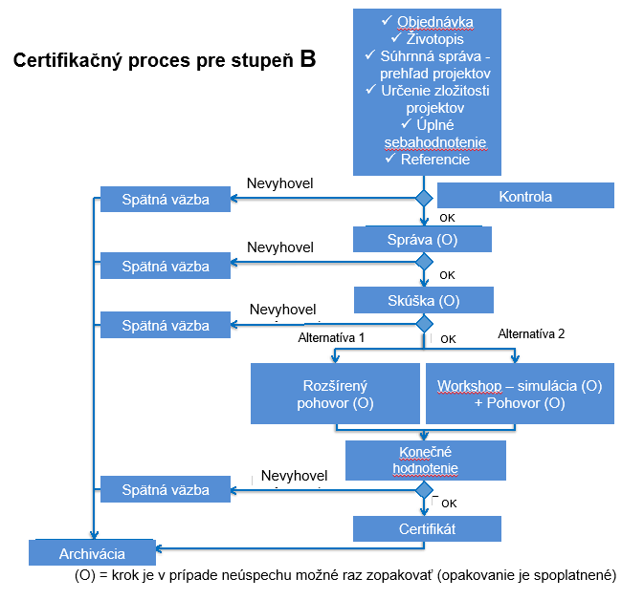

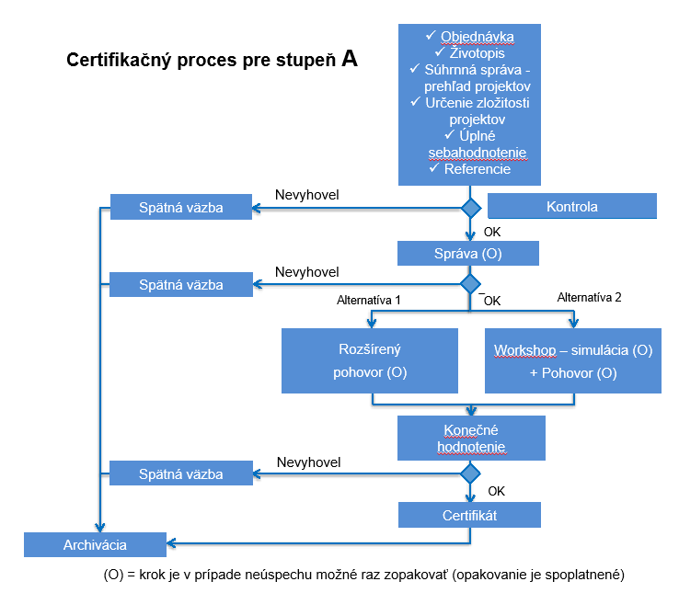
Prehľad krokov pre jednotlivé certifikačné stupne:

 | Certifikačný stupeň
 | A |  | B |  | C |  | D
Alternatíva | 1 | 2 | 1 | 2 | 1 | 2 | --
Krok:
Objednávka | X |  | X |  | X |  | X
Odborný životopis | X |  | X |  | X
Súhrnná správa – prehľad projektov | X |  | X |  | X
Úplné sebahodnotenie | X |  | X |  | X
Vedomostné sebahodnotenie |  |  |  |  |  |  | X
Určenie zložitosti projektov | X |  | X |  | X
Skúška (O) |  |  | X |  | X |  | X
Správa (O) | X |  | X
Rozšírený pohovor (O) | X |  | X |  | X
Workshop-simulácia (O)* |  | X |  | X |  | X
Pohovor (O)* |  | X |  | X |  | X
Konečné hodnotenie | X |  | X |  | X |  | X
Vydanie certifikátu | X |  | X |  | X |  | X
Spätná väzba | X |  | X |  | X |  | X
Archivácia | X |  | X |  | X |  | X
(O) = krok je v prípade neúspechu možné raz opakovať (opakovanie je spoplatnené).
*alternatívna možnosť certifikačného kroku (rozšírený pohovor alebo workshop-simulácia s následným pohovorom)

Prehľad krokov pre jednotlivé certifikačné stupne pre online certifikáciu.

 | Certifikačný stupeň
 | A |  | B |  | C |  | D
Alternatíva | 1 |  | 1 |  | 1 |  | 1**
Krok:
Objednávka | X |  | X |  | X |  | X
Odborný životopis | X |  | X |  | X
Súhrnná správa – prehľad projektov | X |  | X |  | X
Úplné sebahodnotenie | X |  | X |  | X
Vedomostné sebahodnotenie |  |  |  |  |  |  | X
Určenie zložitosti projektov | X |  | X |  | X
Skúška (O) |  |  | X** ústna prostredníctvom video konferencie |  | X** ústna prostredníctvom video konferencie |  | X*** písomná prostredníctvom video konferencie
Správa(O) | X |  | X |  |  |  | X*** (ak je dohodnutý postup podľa Alternatívy II, článok 8)
Rozšírený pohovor (O) | X **video konferencia |  | X **video konferencia |  | X **video konferencia
Workshop-simulácia (O)*
Pohovor (O)*
Konečné hodnotenie | X |  | X |  | X |  | X
Vydanie certifikátu | X |  | X |  | X |  | X
Spätná väzba | X |  | X |  | X |  | X
Archivácia | X |  | X |  | X |  | X
(O) = krok je v prípade neúspechu možné raz opakovať (opakovanie je spoplatnené).
*alternatívna možnosť certifikačného kroku (rozšírený pohovor alebo workshop-simulácia s následným pohovorom) sa pri online certifikácii neuplatňuje
** uvedený krok sa použije len v prípade výnimky, t.j. do 30.09.2020
*** ako alternatíva online certifikácie D k časti Skúšky - otvorené otázky. Ak uchádzač o stupeň D nevypracuje Správu, uchádzač robí písomnú skúšku v rozsahu test a otvorené otázky.

- Pri stupňoch A, B a C existujú dve alternatívy postupu / procesu. Workshop a následný pohovor alebo len rozšírený pohovor. SIPR pre príslušné certifikačné kolo vyberie jednu z alternatív a oznámi ju definitívne najneskôr 2 týždne pred termínom jeho konania. V prípade uchádzača o stupeň A mu bude alternatíva postupu certifikácie oznámená po vykonaní kontroly splnenia vstupných požiadaviek.
Pre online certifikáciu sú zmeny pri stupňoch C a D popísané v článku 10.
- Kroky certifikačného procesu, označené na schémach symbolom (O) je možné v prípade neúspechu jedenkrát opakovať. Za takéto opakovanie krokov SPPR uchádzačovi účtuje poplatky podľa aktuálneho cenníka. V prípade opakovania workshopu, pohovoru, alebo rozšíreného pohovoru SIPR vymení minimálne jedného z pôvodných hodnotiteľov. Bez ohľadu na opakovanie musí uchádzač pre získanie certifikátu úspešne ukončiť všetky kroky certifikačného procesu najneskôr do 18 mesiacov od jeho prijatia do certifikačného procesu. Inak po uplynutí tejto lehoty končí certifikačný proces neúspešne.
- Poradie krokov certifikačného procesu môže byť upravené na základe rozhodnutia SIPR. Posledným krokom pred konečným hodnotením o výsledku je však vždy Pohovor alebo Rozšírený pohovor. Pri online certifikácií Pohovor nemusí byť posledným krokom procesu.
- Počas celého certifikačného procesu uchádzača hodnotia dvaja hodnotitelia.
- Na začiatku každého kroku certifikačného procesu administrátor certifikácie, alebo hodnotitelia overia totožnosť uchádzačov na základe vhodného dokladu (občiansky preukaz alebo cestovný pas alebo vodičský preukaz).

Článok 9

Predmet a kritériá hodnotenia
- V certifikačnom procese sa hodnotí úroveň spôsobilostí uchádzačov na projektové riadenie. Hodnotené spôsobilosti sú definované v publikácii SPS 4 prostredníctvom 28 prvkov spôsobilostí, ktoré sú rozdelené do troch hlavných oblastí:
  - Oblasť SPS 4 „Perspektíva“ (spôsobilosti prostredia) - metódy, nástroje a techniky pôsobenia na prostredie projektu, ako aj motivácia ľudí, organizácií a spoločenstiev k inicializácii a podpore projektov, 5 prvkov spôsobilostí,
  - Oblasť SPS 4 „Ľudia“ (sociálne spôsobilosti) - osobnostné a medziľudské spôsobilostí, 10 prvkov spôsobilostí,
  - Oblasť SPS 4 „Postupy“ (technické spôsobilosti) - konkrétne metódy, nástroje a techniky používané v projektoch na dosiahnutie úspechu, 13 prvkov spôsobilostí.
Zoznam prvkov spôsobilostí SPS 4 sa nachádza aj v prílohe č. 1 tohto dokumentu.
- Každý prvok spôsobilosti je bližšie opísaný cez kľúčové ukazovatele spôsobilosti (ďalej aj KUS), opisujúce činnosti, ktoré sú jeho súčasťou. Všetkých 28 prvkov spôsobilostí obsahuje spolu 133 KUS.

Príklad prvku spôsobilosti a jeho kľúčových ukazovateľov spôsobilosti:
Prvok spôsobilosti | Kľúčové ukazovatele spôsobilosti
4.5.3. Rozsah | 4.5.3.1. Určiť výstupy projektu
 | 4.5.3.2. Štruktúrovať rozsah projektu
 | 4.5.3.3. Určiť pracovné balíky projektu
 | 4.5.3.4. Vytvoriť a udržiavať konfiguráciu rozsahu

- Pre získanie certifikátu musí uchádzač počas certifikačného procesu preukázať zvládnutie minimálne 80% zo všetkých prvkov spôsobilostí (t.j. 23 z 28 prvkov) na úrovni svojho certifikačného stupňa.
Zvládnutie príslušného prvku znamená zvládnutie aspoň 50% z jeho KUS.
Príklad:
Aby uchádzač zvládol prvok Rozsah, musí zvládnuť aspoň 2 zo 4 KUS tohto prvku – napr. správnymi odpoveďami na otázky k týmto KUS pri skúške alebo počas pohovoru, preukázaním ich zvládnutia v správe o projektoch, alebo pri plnení úloh workshopu.

- Prvky spôsobilostí sú rozdelené medzi jednotlivé kroky certifikačného procesu a výsledné hodnotenie je dané súčtom všetkých zvládnutých prvkov.
Príklady:
- Ak uchádzač o stupeň B zvládne v skúške 10 prvkov spôsobilostí, musí v ďalších krokoch procesu (správa, workshop, pohovor) zvládnuť spolu najmenej 13 prvkov spôsobilostí, aby bol celkovo úspešný. Pritom všetky prvky musí zvládnuť na úrovni svojho stupňa.
- Úspešný uchádzač o stupeň D musí v skúške zvládnuť aspoň 23 z 28 prvkov na úrovni svojho stupňa (pretože skúška je jediným krokom procesu pre stupeň D).

Článok 10

Skúška
- Skúška je rôzna pre jednotlivé certifikačné stupne.
Skúška pre stupeň D:
  - trvá 3 hodiny a je písomná,
  - obsahuje otázky pokrývajúce všetkých 28 prvkov spôsobilostí podľa SPS 4 prostredníctvom ich 133 kľúčových indikátorov spôsobilostí. Každý KUS je pokrytý v minimálne jednej otázke; jedna otázka môže pokrývať viaceré KUS,
  - má dve časti: prvá časť otázok je typu „výber správnej odpovede z viacerých ponúkaných možnosti“ (test), druhá časť sú otvorené otázky, ktoré musia pokrývať minimálne polovicu, t.j. 14 prvkov spôsobilostí.
  - Online skúška je realizovaná písomne na počítači prostredníctvom video konferencie.
  - Ako alternatíva II online certifikácie pre stupeň D k časti Skúšky - otvorené otázky je umožnené ako výnimka do termínu uvedeného v článku 1 bod (4), aby uchádzač o stupeň D vypracoval Správu pre stupeň D preukazujúcu úroveň znalostí na stupeň D v preddefinovanom formulári, ktorý sa nachádza na internetovej stránke www.ipmaslovakia.sk. SIPR vyberie jednu z alternatív online certifikácie a potvrdí ju uchádzačovi v dostatočnom predstihu pred konaním Skúšky.

Skúška pre stupeň C:
  - trvá 3 hodiny a je písomná,
  - obsahuje otázky pokrývajúce 14 prvkov spôsobilostí podľa SPS4 prostredníctvom ich kľúčových ukazovateľov spôsobilostí (KUS). Každý KUS je pokrytý v minimálne jednej otázke, jedna otázka môže pokrývať viaceré KUS,
  - obsahuje len otvorené otázky (t.j. nie otázky na výber z možností).
  - Online skúška trvá 1 hodinu a je realizovaná ústne prostredníctvom video konferencie.

Skúška pre stupeň B:
  - môže byť písomná s trvaním 3 hodiny, alebo ústna s trvaním 1,5 hodiny. Hodnotitelia môžu ústnu skúšku ukončiť skôr, ak dosiahli požadované dôkazy pre hodnotenie uchádzača. Spôsob skúšky bude oznámený najneskôr 2 týždne pred termínom jej konania,
  - obsahuje otázky pokrývajúce 14 prvkov spôsobilostí podľa SPS4 prostredníctvom ich kľúčových ukazovateľov spôsobilostí (KUS). Každý KUS je pokrytý v minimálne jednej otázke, jedna otázka môže pokrývať viaceré KUS,
  - obsahuje len otvorené otázky (t.j. nie otázky na výber z možností).

Skúška pre stupeň A
  - nie je súčasťou certifikačného procesu.

- Pred začatím skúšky jej administrátor vysvetli priebeh a pravidlá skúšky a zodpovie prípadné otázky.
- Všetci uchádzači môžu pri písomnej skúške tzv. „open-book exam“ - používať akúkoľvek literatúru a pomôcky ako napríklad kalkulačku, pravítko a písacie potreby. Nie je povolené používanie mobilného telefónu.
- Ak výsledkom hodnotenia uchádzača stupňa D je zvládnutie 22 (z požadovaných 23) prvkov spôsobilostí, skúšku nezávisle ohodnotí ešte jeden hodnotiteľ. Následne sa hodnotitelia dohodnú na konečnom hodnotení skúšky.
- Výsledok skúšky uchádzačom oznámi administrátor certifikácie do jedného týždňa od konania skúšky. Pre uchádzačov o stupeň D certifikačný proces skúškou končí. Uchádzači o stupne C a B môžu pokračovať ďalšími krokmi certifikačného procesu, bez ohľadu na výsledok skúšky.
- Skúšku je v prípade neúspechu možné raz opakovať, pričom opakovanie je spoplatnené.

Článok 11

Správa
- Uchádzači, stupňov A a B vypracujú Správu (o projekte/och), v ktorej preukazujú uplatnenie a zvládnutie prvkov spôsobilostí vo svojej odbornej praxi, na úrovni svojho certifikačného stupňa. Uchádzači o stupeň D pripravujú Správu len v prípade alternatívy II online certifikácie stupeň D, t.j. podľa článku 8 a 10 vypracujú Správu dokladujúcu úroveň znalostí na stupeň D v preddefinovanom formulári, ktorý sa nachádza na internetovej stránke www.ipmaslovakia.sk. Nasledujúce body definujú Správu o projekte/projektoch pre stupeň A a B. Predložená správa úrovne B alebo A sa vyberá zo správ uvedených v dokumente Súhrnná správa projektov.
- Zadanie pre spracovanie Správy o projekte/projektoch sa nachádza na internetovej stránke www.ipmaslovakia.sk pri objednávke príslušného stupňa A a B. Zadanie pre spracovanie Správy o projekte/projektoch obsahuje vyšpecifikovanie zvládnutie ktorých prvkov spôsobilostí (na úrovni ich kľúčových ukazovateľov spôsobilostí), má uchádzač v Správe preukázať/dokumentovať.
- Zadanie Správy môže byť v odôvodnených prípadoch uskutočnené aj formou informačného stretnutia/konzultácie hodnotiteľov s uchádzačom.
- Uchádzač potvrdí akceptáciu zadania Správy.
- Uchádzač vypracuje správu v rozsahu maximálne 25 strán textu a maximálne 15 strán príloh, štýlom písma Arial s veľkosťou písma 11 a riadkovaním 1,5.
- Správa musí pre každý projekt obsahovať minimálne tieto informácie:
  - Podrobný opis projektu, alebo viacerých projektov, kľúčové zúčastnené strany, rozsah a cieľ, organizáciu a prostriedky projektu (maximálne na 3 stranách, vrátane grafických znázornení).
  - Výzvy a situácie s ktorými sa stretli počas riadenia projektu vo vzťahu k prvkom spôsobilosti, ktorých zvládnutie má uchádzač v správe prezentovať. Na opísanie sa odporúča použitie „STAR“ schémy:
Situácia → Úloha → Akcia → Výsledok.
  - Popis skúseností v oblasti riadenia a vedenia, v oblasti vykonaných opatrení a ich dosiahnutých výsledkov, úvah o výsledkoch a získaných skúsenostiach.
- Uchádzač sa na základe zadania rozhodne, ktorý projekt alebo projekty v Správe rozpracuje, aby preukázal zvládnutie požadovaných prvkov spôsobilostí (cez zvládnutie ich KUS). Na preukázanie zvládnutia prvku musí uchádzač preukázať zvládnutie aspoň 50% KUS tohto prvku (na úrovni svojho certifikačného stupňa).
- Uchádzač o stupeň B Správu vypracuje a doručí SIPR najneskôr 15 dní pred termínom certifikačného kola. Nedodanie Správy v požadovanom termíne môže mať za následok presun uchádzača z daného certifikačného kola na nový termín certifikačného kola po stanovenom pôvodnom termíne na dodanie Správy. Druhý a finálny termín na dodanie Správy určí SIPR spolu s oznámením presunu uchádzača na nový termín CK. Finálny termín na dodanie Správy môže SIPR na základe relevantne odôvodnenej žiadosti uchádzača jeden krát predĺžiť (uchádzač musí o predĺženie požiadať pred uplynutím pôvodného termínu a relevantnosť žiadosti posúdi SIPR).
- Pre uchádzača o stupeň A bude termín dodania Správy stanovený individuálne, nesmie však byť kratší ako 15 dní. Tento termín je možné na základe relevantne odôvodnenej žiadosti uchádzača jedenkrát predĺžiť (uchádzač musí o predĺženie požiadať pred uplynutím pôvodného termínu a relevantnosť žiadosti posúdi SIPR).
- Ak obsah Správy neumožňuje hodnotiteľom ju zodpovedne posúdiť, môžu požiadať uchádzača, aby doplnil Správu o chýbajúce údaje. Uchádzač je povinný doplnenú Správu doručiť SIPR najneskôr do 3 dní od doručenia výzvy.
- Stanovisko hodnotiteľov k Správe oznámi uchádzačovi administrátor certifikácie najneskôr do 7 dní od jej finálneho doručenia SIPR.
- Ak uchádzač vo finálnom termíne Správu nedoručí, administrátor certifikácie mu zašle výzvu na zaslanie Správy. Ak uchádzač nedoručí Správu ani do 3 dní od zaslania výzvy, nesplnil jednu z podmienok pre úspešné absolvovanie certifikácie a jeho certifikačný proces je ukončený neúspešne, bez udelenia certifikátu.

Článok 12

Workshop
- Workshop-simulácia slúži na overenie praktických schopností uchádzačov stupňa A, B a C prostredníctvom kolektívneho riešenia zadanej prípadovej štúdie s úlohami, ktorými uchádzači preukážu svoje znalosti, zručnosti a schopnosti v konkrétnych prvkoch spôsobilostí.
- Trvanie workshopu je minimálne 30 minút x počet uchádzačov (napr. workshop s 5 uchádzačmi trvá minimálne 150 minút, t.j. 2,5 hodiny).
- Na workshope možno používať aj odbornú literatúru, podklady z vlastnej organizácie, vlastný počítač a programovú podporu pre plánovanie projektov či prezentovanie.
- V priebehu workshopu pracujú uchádzači na riešení prípadovej štúdie. Úlohu projektového manažéra počas workshopu zastávajú postupne všetci uchádzači (princíp rotujúceho projektového manažéra). Pozorovaním práce a správania uchádzačov získajú dvaja hodnotitelia podklady na posúdenie spôsobilostí uchádzačov. Hodnotitelia tiež môžu do workshopu aktívne zasahovať (napr. zmenami v zadaní, alebo dodatočnými úlohami).
- V prípade, že uchádzač neprejaví počas workshopu dostatočnú aktivitu a hodnotitelia sa zhodnú, že nie je možné posúdiť jeho schopnosti ako projektového manažéra, hodnotitelia takémuto uchádzačovi na pohovore oznámia, že bol v časti workshopu neúspešný.
- Po vyriešení úloh nasleduje prezentácia výsledkov. Prezentuje každý uchádzač.
- Výsledok workshopu je uchádzačom oznámený hodnotiteľmi na následnom pohovore. V osobitných prípadoch môže byť oznámený administrátorom certifikácie.
- V prípade online certifikácie sa alternatívna možnosť workshop-simulácia s následným pohovorom neuplatňuje.

Článok 13

Pohovor a rozšírený pohovor
- Pohovor alebo rozšírený pohovor je pre uchádzača posledným krokom certifikačného procesu. Maximálne trvanie pohovoru je rôzne pre jednotlivé certifikačné stupne:

 | Certifikačný stupeň
 | A | B | C
Pohovor | 90 min | 90 min | 60 min
Rozšírený pohovor | 120 min | 120 min | 90 min

Hodnotitelia môžu pohovor alebo rozšírený pohovor (ďalej len pohovor) ukončiť skôr, ak boli dostatočne posúdené všetky témy.
- Pohovor vedú s uchádzačom spoločne dvaja hodnotitelia, oboznámení s dokumentmi a výsledkami predchádzajúcich krokov certifikačného procesu uchádzača. Obsahom pohovoru môžu byť:
  - otázky na overenie zvládnutia určitých prvkov spôsobilostí prostredníctvom ich KUS,
  - objasnenie informácií, uvedených v Správe o projekte/toch a doplňujúce otázky,
  - oznámenie výsledkov workshopu a doplňujúce otázky,
  - spätná väzba hodnotiteľov k pôsobeniu uchádzača v certifikačnom procese, aj vo vzťahu k jeho sebahodnoteniu.
- Ak sa po vyčerpaní tém pohovoru ukáže, že uchádzač počas certifikačného procesu preukázal zvládnutie 22 prvkov spôsobilosti (t.j. na úspešný výsledok mu chýba jeden prvok), vyberú hodnotitelia jeden zo zostávajúcich 6 prvkov a dajú uchádzačovi možnosť, aby odpoveďami na otázky preukázal jeho zvládnutie.
- O priebehu pohovoru je vytvorený záznam pre účely archivácie a prípadnú kontrolu.

Článok 14

Konečné hodnotenie

- Po ukončení Skúšky v prípade stupňa D a po ukončení pohovoru v prípade stupňov C, B a A hodnotitelia dospejú k spoločnému výsledku hodnotenia uchádzača a predložia ho na schválenie SIPR. Konečné hodnotenie môže byť:
  - uchádzač vyhovel,
alebo
  - uchádzač nevyhovel.
Ak sa hodnotitelia nedokážu zhodnúť na konečnom hodnotení, rozhodne o ňom SIPR po konzultácii s hodnotiteľmi.
- Po schválení zo strany SIPR informuje administrátor certifikácie uchádzača o jeho konečnom hodnotení. Informácia o neúspešnom výsledku zahŕňa aj uvedenie konkrétnych podmienok certifikácie, ktoré uchádzač nesplnil.

Článok 15

Vydanie certifikátu

- V prípade, že uchádzač úspešne splnil podmienky certifikácie, SIPR do 20 kalendárnych dní vydá jeho certifikát v slovenskom a anglickom jazyku a doručí mu ho elektronickou formou. Spolu s certifikátom mu doručí aj informáciu o dĺžke platnosti certifikátu a spôsobe jeho obnovenia (o recertifikácii). V prípade, že uchádzač bude požadovať papierovú formu certifikátu, SIPR požiadavke uchádzača vyhovie s tým, že takýto úkon bude spoplatnený.

Článok 16

Spätná väzba
- Spätná väzba na certifikačný proces a jeho výsledok je obojstranná:
  - od hodnotiteľov k uchádzačovi - počas pohovoru a v rámci zdôvodnia neúspešného výsledku certifikácie,
  - od uchádzača k SPPR - uchádzač má možnosť vyplnením dotazníka spätnej väzby alebo ústne vyjadriť svoje skúsenosti s certifikačným procesom.

Oddiel IV.

RECERTIFIKÁCIA

Článok 17

Princípy recertifikácie
- Recertifikácia je pravidelné preskúmavanie plnenia požiadaviek na certifikovaného odborníka na projektové riadenie a následné zrušenie, alebo obnova platnosti certifikátu IPMA.
- V závislosti od odbornej praxe a priebežného vzdelávania žiadateľa (viď. článok 18) je možná recertifikácia:
  - na rovnaký certifikačný stupeň v rovnakej doméne,
  - na rovnaký certifikačný stupeň v inej doméne (v ktorej daný stupeň existuje),
  - na nižší certifikačný stupeň v rovnakej doméne (pričom recertifikácia na pôvodný stupeň v budúcnosti už nie je možná).

Všetky možnosti recertifikácie sú znázornené v nasledujúcej tabuľke:
 |  | Doména
 |  | Projekt | Program | Portfólio
Stupeň | A | Certifikovaný riaditeľ projektov (Certified Project  Director) | Certifikovaný riaditeľ programov (Certified Programme  Director) | Certifikovaný riaditeľ portfólií (Certified Portfolio  Director)
 | B | Certifikovaný manažér komplexných projektov  (Certified Senior  Project Manager) | Certifikovaný manažér kom-plexných programov  (Certified Senior  Programme Manager) | Certifikovaný manažér kom-plexných portfolií  (Certified Senior  Portfolio Manager)
 | C | Certifikovaný projektový manažér (Certified  Project Manager)
 | D | Certifikovaný člen projektového tímu  (Certified Project Management Associate)

- Pre certifikačné stupne A, B, C a D sa recertifikácia vykonáva k termínu uplynutia platnosti certifikátu, čo je 5 rokov od jeho vydania, alebo od predchádzajúcej recertifikácie.
- Držiteľ certifikátu vo vlastnom záujme sleduje plynutie doby platnosti certifikátu a iniciuje proces recertifikácie ideálne jeden mesiac pred uplynutím platnosti certifikátu, najneskôr však 6 mesiacov po uplynutí platnosti certifikátu (túto lehotu je možné na základe relevantne odôvodenej žiadosti predĺžiť na maximálne 12 mesiacov).
Ak držiteľ certifikátu nepodá v priebehu uvedeného časového obdobia žiadosť o recertifikáciu, jeho certifikát stratí platnosť a jeho opätovné získanie je možné iba podaním novej objednávky na certifikáciu.
- Úspešná recertifikácia predlžuje platnosť certifikátu na ďalších 5 rokov od uplynutia jeho platnosti (bez ohľadu na to, kedy bola recertifikácie ukončená).
Príklad:
Ak platnosť certifikátu je do 30.6.2018, jeho držiteľ požiada o recertifikáciu 15.7.2018 a recertifikácia je úspešne ukončená 15.8.2018, tak platnosť (novovydaného) certifikátu bude od 30.6.2018 do 30.6.2023.
- SPPR predĺženie platnosti technicky realizuje vydaním nového certifikátu, ktorý sa od pôvodného (už neplatného) certifikátu odlišuje dobou platnosti (číslo certifikátu sa nemení – a to ani v prípade, keď bol pôvodný certifikát vydaný iným certifikačným orgánom IPMA). Tiež aktualizuje dobu platnosti certifikátu v databáze IPMA. V období medzi uplynutím platnosti certifikátu a jeho obnovením nie je jeho držiteľ IPMA certifikovaným odborníkom na projektové riadenie.
- V prípade recertifikácie SIPR vydá certifikát do 15 dní od úspešného uzatvorenia recertifikácie v slovenskom a anglickom jazyku a doručí ho elektronickou formou. Spolu s certifikátom mu doručí aj informáciu o dĺžke platnosti certifikátu a spôsobe jeho obnovenia (o recertifikácii). V prípade, že uchádzač bude požadovať papierovú formu certifikátu s originálnymi podpismi, SIPR požiadavke uchádzača vyhovie s tým, že takýto úkon bude spoplatnený.

Článok 18
Vstup do recertifikácie
- Držiteľ certifikátu požiada o recertifikáciu vyplnením online registrácie na recertifikáciu, vrátane jej príloh, a jej doručením SIPR v elektronickej forme. Formuláre prílohy sa nachádzajú na stránke www.ipmaslovakia.sk.

- Okrem online registrácie (t.j. objednania) sú nevyhnutnými prílohami pre recertifikáciu:
- vyplnený Formulár pre sebahodnotenie,
    - Úplné sebahodnotenie (vedomosti a skúsenosti) pre stupne A, B a C,
    - Vedomostné sebahodnotenie pre stupeň D,
- vyplnený formulár Správa o odbornej praxi a priebežnom vzdelávaní, prílohou ktorej je vyplnený formulár Určenie zložitosti projektov, ktorým sa detailne dokladuje úroveň zložitosti projektov, požadovaná pre príslušný certifikačný stupeň.
V tejto správe žiadateľ dokladuje splnenie podmienok recertifikácie na odbornú prax a priebežné vzdelávanie v predchádzajúcom období platnosti certifikátu (viď. nasledujúca tabuľka).
Súčasťou správy je uvedenie referencií (garantov) pre overenie údajov.
- Pred vstupom do recertifikácie uhradí žiadateľ na základe faktúry recertifikačný poplatok.

 | Stupeň A | Stupeň B | Stupeň C | Stupeň D
Skúsenosti uchádzača, súvisiace s doménou | Minimálne 30 mesiacov praktických skúseností v príslušnej roli za posledných 5 rokov |  |  | Neaplikuje sa
 | Projekty so zložitosťou pre daný stupeň |  |  | Neaplikuje sa
 | Vedenie ľudí (Vodcovstvo) |  | Riadenie ľudí (“Manažment”) | Neaplikuje sa
 | Minimálne 35 hodín priebežného profesionálneho rozvoja (PPR) ročne (celkom 175 hodín) od poslednej certifikácie

Formálne a odborné vstupné podmienky pre recertifikáciu sú uvedené aj na našej stránke www.ipmaslovakia.sk.
- Administrátor certifikácie preskúma formálnu kompletnosť dokumentov:
  - či žiadateľ vlastní certifikát príslušného stupňa a dokedy je certifikát platný,
  - či bola vyplnená online registrácia, vrátane všetkých príloh,
  - či žiadateľ uhradil recertifikačný poplatok na základe vystavenej faktúry.
V prípade potreby požiada žiadateľa o doplnenie.
- Ak je registračný formulár úplný, administrátor ju postúpi na hodnotenie, čím sa začne recertifikačný proces.
Ak bola počas platnosti certifikátu SPPR doručená písomná sťažnosť na žiadateľa, týkajúca sa jeho spôsobilosti na projektové riadenie alebo etiky jeho konania, SIPR túto sťažnosť poskytne hodnotiteľovi recertifikácie, aby ju mohol zobrať do úvahy.
- Hodnotiteľ overí kompletnosť a dôveryhodnosť podkladov uchádzača. V prípade podstatných nedostatkov v obsahu objednávky a jej príloh môže byť opakované posúdenie podkladov hodnotiteľmi po ich doplnení spoplatnené. Za podstatné nedostatky v obsahu objednávky a jej príloh sú považované nedostatky vedúce k vyhodnoteniu nesplnenia požiadaviek na odbornú prax.

Článok 19

Recertifikačný proces
- Postup recertifikácie pre všetky certifikačné stupne je nasledovný:

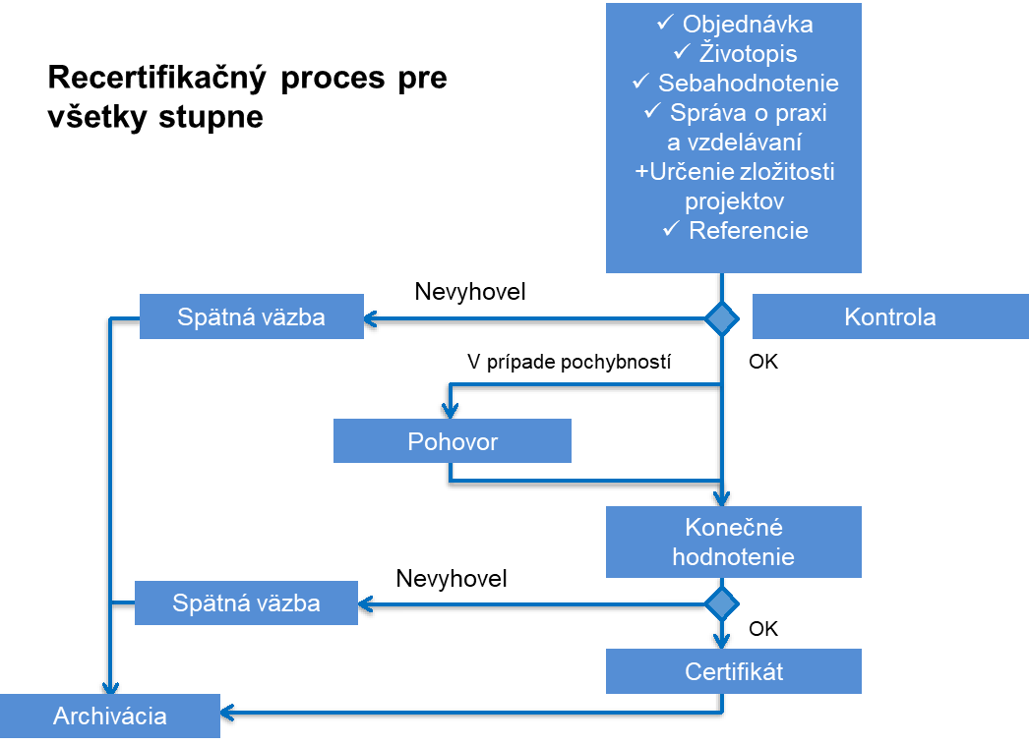

- Splnenie podmienok recertifikácie je hodnotené na základe podkladov, poskytnutých žiadateľom v objednávke. Hodnotiteľ môže kontaktovať žiadateľom uvedené referencie (odborných garantov) pre overenie/doplnenie informácií.
- Hodnotiteľ overuje:
  - konzistentnosť a dôveryhodnosť údajov, poskytnutých žiadateľom a jeho sebahodnotenia,
  - splnenie požiadaviek na odbornú prax a priebežné vzdelávanie v období platnosti certifikátu,
  - dodržiavanie zásad etického kódexu.
Nesplnenie ktorejkoľvek z týchto podmienok je dôvodom na nepredĺženie platnosti certifikátu a neúspešný výsledok recertifikačného procesu.
- Ak hodnotiteľ nedokáže prísť k jasnému záveru, alebo má pochybnosti o údajoch uvedených žiadateľom, môže žiadateľa požiadať o doplnenie údajov, alebo ho pozvať prostredníctvom SIPR (administrátora certifikácie) na pohovor:
  - pohovoru sa zúčastní žiadateľ a dvaja hodnotitelia,
  - účelom je objasnenie a prípadne doplnenie údajov zo strany žiadateľa. Žiadateľ pred pohovorom dostane informáciu o tom, čo je potrebné objasniť alebo doplniť,
  - na začiatku pohovoru žiadateľ odprezentuje svoju odbornú prax a priebežné vzdelávanie v období platnosti certifikátu. Dĺžka prezentácie je maximálne 10 minút,
  - celková dĺžka pohovoru je maximálne 1 hodina,
  - o priebehu pohovoru je vytvorený záznam pre účely archivácie a prípadnú kontrolu.

- Po vykonaní všetkých potrebných krokov recertifikačného procesu je jeho výsledkom konečné hodnotenie:
  - žiadateľ splnil podmienky recertifikácie (a bude mu vydaný nový certifikát s obnovenou platnosťou),
alebo
  - žiadateľ nesplnil podmienky recertifikácie (a prestáva byť IPMA certifikovaným odborníkom na projektové riadenie).
- Po schválení konečného hodnotenia zo strany SIPR informuje administrátor certifikácie žiadateľa o výsledku recertifikácie. Informácia o neúspešnom výsledku zahŕňa aj uvedenie konkrétnych podmienok recertifikácie, ktoré žiadateľ nesplnil.
- Spätná väzba na recertifikačný proces a jeho výsledok je obojstranná:
  - od hodnotiteľov k žiadateľovi - počas pohovoru a v rámci zdôvodnia neúspešného výsledku recertifikácie,
  - od žiadateľa k SPPR - žiadateľ má možnosť vyplnením dotazníka spätnej väzby vyjadriť svoje skúsenosti s recertifikačným procesom.

Oddiel IV.

OPRAVNÉ PROSTRIEDKY

Článok 20

Odvolanie a sťažnosť
- V prípade neúspechu sa môže uchádzač (žiadateľ) písomne odvolať proti výsledku certifikácie alebo recertifikácie doručením odvolania SPPR, alebo môže podať písomnú sťažnosť na priebeh certifikácie alebo recertifikácie. Súčasťou odvolania alebo sťažnosti musí byť aj relevantné zdôvodnenie.
- Uchádzač sa môže odvolať v lehote do 30 dní od doručenia výsledku certifikácie alebo recertifikácie. Sťažnosť môže podať kedykoľvek počas certifikačného procesu.
- SIPR v rámci výboru pre riešenie sťažností zabezpečí nezávislé preskúmanie odvolania alebo sťažnosti.
- Rozhodnutie o odvolaní alebo sťažnosti oznámi SIPR uchádzačovi do 12 týždňov od ich doručenia SIPR.

Tento dokument schválila správna rada SIPR dňa 23.10.2020

PRÍLOHA č. 1 – Zoznam prvkov spôsobilostí v SPS 4

Perspektíva | Stratégia
 | Systémy riadenia, štruktúry a procesy
 | Zhodnosť, štandardy a nariadenia
 | Vplyv a záujmy
 | Kultúra a hodnoty
Ľudia | Sebareflexia a sebaovládanie
 | Osobná integrita a spoľahlivosť
 | Komunikácia
 | Vzťahy a angažovanie
 | Vodcovstvo
 | Tímová práca
 | Konflikt a kríza
 | Vynachádzavosť
 | Vyjednávanie
 | Orientácia na výsledok
Postupy | Návrh projektu
 | Požiadavky, ciele a prínosy
 | Rozsah
 | Čas
 | Organizácia a informácie
 | Kvalita
 | Financie
 | Prostriedky
 | Obstarávanie
 | Plánovanie a kontrola
 | Riziká a príležitosti
 | Zúčastnené strany
 | Zmena a transformácia

